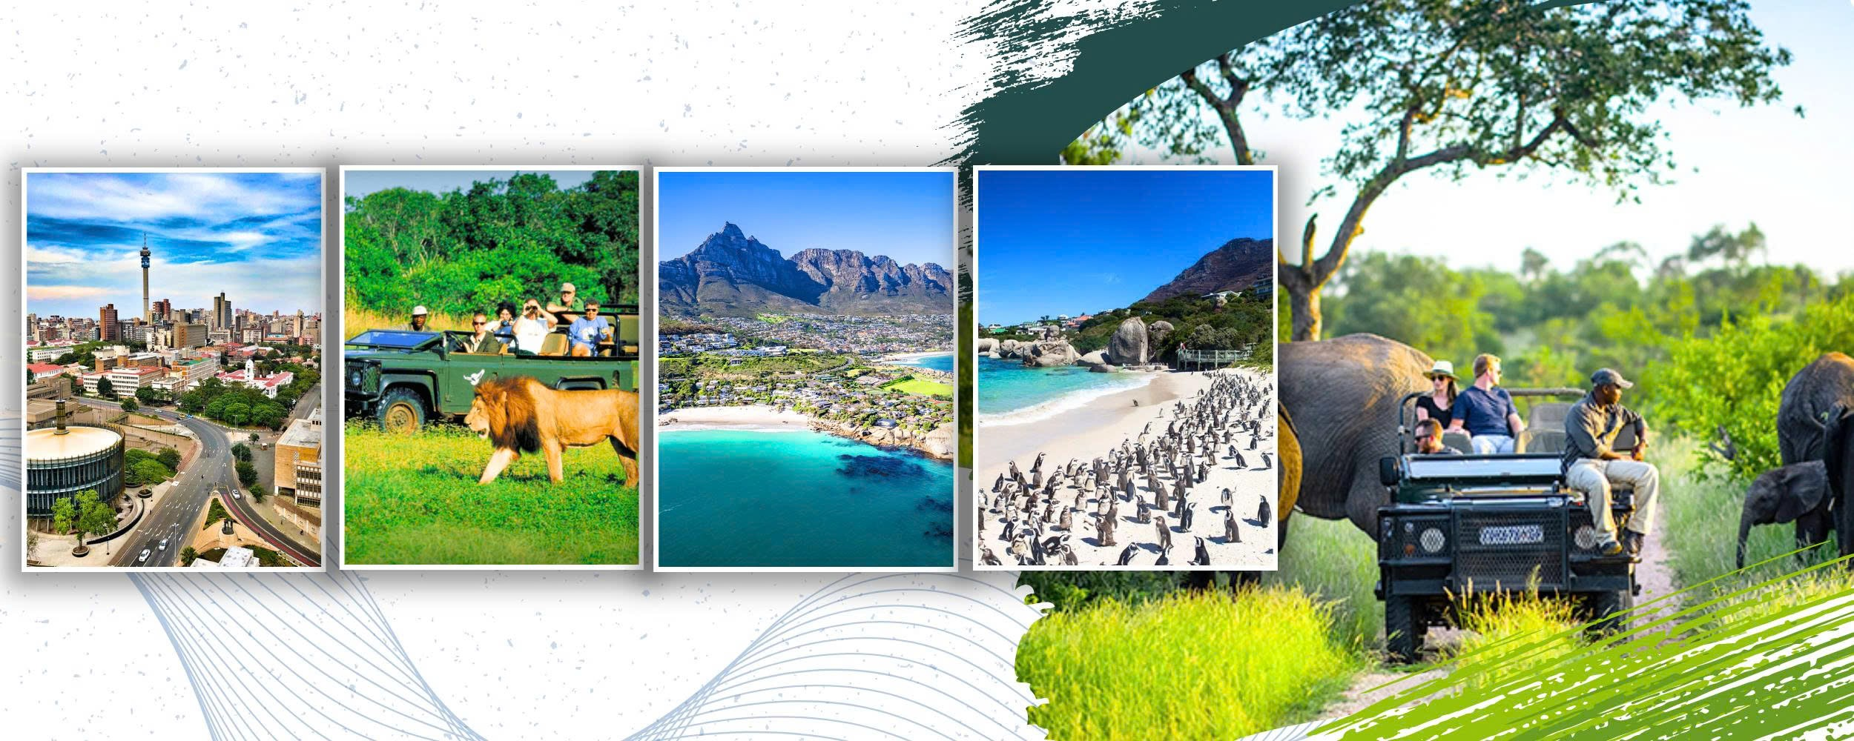
Hành trình Nam Phi kỳ thú từ Hà Nội – Johannesburg – Pretoria – Game Lodge – Cape Town – Cape Peninsula – Thung lũng rượu vang Cape Winelands – Hà Nội sẽ đưa du khách khám phá trọn vẹn “Đất nước Cầu Vồng”. Từ những chuyến safari hoang dã, tìm gặp Big Five trong thiên nhiên, đến vẻ đẹp hiện đại và phóng khoáng của Cape Town bên kỳ quan Núi Bàn; từ Mũi Hảo Vọng huyền thoại đến trải nghiệm vang thượng hạng tại Cape Winelands – tất cả hứa hẹn mang đến một hành trình độc đáo, kết hợp giữa khám phá thiên nhiên, văn hóa và ẩm thực Nam Phi.
NAM PHI KỲ THÚ: TỪ SAFARI HOANG DÃ ĐẾN BIỂN XANH CAPE TOWN
HÀ NỘI – JOHANNESBURG – PRETORIA – GAME LODGE – CAPE TOWN – HÀ NỘI
THỜI GIAN: 8 NGÀY/ 7 ĐÊM
HÀNG KHÔNG 5*: SINGAPORE AIRLINES
NGÀY KHỞI HÀNH | GIÁ TOUR NGƯỜI LỚN (VNĐ) | GIÁ TOUR TRẺ EM TỪ 2 – DƯỚI 11 TUỔI (VNĐ)
03/10 – 10/10/2026 | 81.900.000 | 69.900.000‬ | Mùa hoa phượng tím
14/10 – 21/10/2026 | 81.900.000 | 69.900.000‬ | Mùa hoa phượng tím
ĐIỂM HẤP DẪN CỦA CHƯƠNG TRÌNH:
- Bay hàng không 5* Singapore Airlines.
- Khách sạn 4* hiện đại, tiện nghi.
- Tặng 01 bữa ăn với thực đơn tôm hùm tại nhà hàng view biển tại Capetown.
- Một bữa thịt nướng BBQ đặc biệt tại NH Carnivore hoặc Chief’s Boma…
- Trải nghiệm đáng giá một đêm nghỉ tại Game Lodge tại Khu bảo tồn thiên nhiên hoang dã Nam Phi nơi Quý khách sẽ cảm thấy thực sự tự do, được hòa mình vào thiên nhiên, hít thở bầu không khí tinh khiết và trong lành, sáng ngắm bình minh – chiều ngắm hoàng hôn Châu Phi trên những bình nguyên rộng lớn.
- 01 chuyến đi săn bằng xe đặc chủng vào buổi chiều : Quý khách sẽ có cơ hội gặp các động vật lớn như voi, tê giác, trâu rừng…
- 01 chuyến đi săn buổi sáng bằng xe đặc chủng : Quý khách ngắm cảnh bình minh trên trảng cỏ và có cơ hội gặp các động vật thuộc loại săn mồi như sư tử, báo…
- Du thuyền xem thăm đảo hải cẩu, đi xe thăm khu bảo tồn chim cánh cụt Nam Phi.
- Chinh phục 1 trong 7 kỳ quan Thiên nhiên mới của Thế giới “The New 7 Wonders Of Nature”: Table Mountain - Núi Bàn tại Cape Town (Cáp treo lên Núi Bàn sẽ không phục vụ để bảo dưỡng từ tháng 6 đến tháng 9)
- Thăm farm rượu vang và thử một số loại rượu vang hảo hạng của xứ Cape …
- Chinh phục điểm cực Tây Nam xa nhất của Lục địa Châu Phi – nơi gặp nhau giữa 2 vùng biển Đại Tây Dương và Ấn Độ Dương: Mũi Hảo Vọng.
- Du thuyền trên vịnh Table Bay, vừa thưởng thức champagne vừa ngắm cảnh hoàng hôn trên biển nơi Quý khách cũng có thể gặp cá heo, hải cẩu…

NGÀY 01 | HÀ NỘI – JOHANNESBURG (ĂN NGHỈ TRÊN MÁY BAY)
14:30: Quý khách tập trung tại Rạp xiếc TW địa chỉ 67-69 phố Trần Nhân Tông – HN. Xe đón đoàn ra sân bay quốc tế Nội Bài làm thủ tục xuất cảnh đi Nam Phi (Đoàn nghỉ ngơi trên máy bay).
Chuyến bay dự kiến: SQ 193 HANSIN 1830 2300
SQ 478 SINJNB 0130 0610

NGÀY 02 | JOHANNESBURG- PRETORIA – GAME LODGE  (ĂN TRƯA, TỐI)
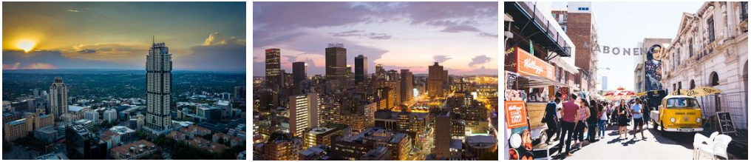
06h10: Máy bay hạ cánh tại sân bay Johannesburg, quý khách làm thủ tục nhập cảnh, nhận lại hành lí kí gửi và lên xe bắt đầu hành trình khám phá Nam Phi .
Quý khách khởi hành tới Thành phố thủ đô Pretoria - được mệnh danh là thành phố hoa phượng tím (hoa chỉ nở từ cuối tháng 9 đến đầu tháng 11), đây cũng là nơi đặt nhiều công trình kiến trúc, cơ quan chính phủ, văn phòng đại sứ quán… Quý khách tham quan:
- Đài tưởng niệm Voortrekker: công trình ghi dấu sự kiện hàng ngàn người Boer (hậu duệ của những người Hà Lan) vào năm 1855 đã làm cuộc di dân về hướng Bắc.
- Quảng trường Nhà Thờ - tung tâm của thành phố
- Union Building - nơi ở và làm việc của Tổng thống Nam Phi.
- Bức tượng đồng cố tổng thống Nelson Mandela cao 9m.
Đoàn tiếp tục di chuyển tới khu bảo tổn.
Trưa: Quý khách ăn trưa tại nhà hàng.
Chiều Quý khách bắt đầu chương trình Safari game chiều
Quý khách khám phá thiên nhiên hoang dã tại Khu bảo thiên nhiên hoang dã và có cơ hội chiêm ngưỡng nhiều động vật muông thú hoang dã gồm cả những loại động vật lớn nằm trong nhóm “Big Five” gồm : Sư tử, Báo, Tê giác, Trâu từng, và Voi.
Với hành trình di chuyển bằng xe đặc chủng di chuyển sâu vào rừng, Quý khách vừa ngắm nhìn phong cảnh núi rừng thiên nhiên nguyên bản và hít thở bầu không khí trong lành. Nếu may mắn, Quý khách sẽ gặp đủ bộ ngũ “Big Five”
Kết thúc chương trình Safari Game. Đoàn quay về Lodge nghỉ ngơi.
Đoàn ăn tối tại Lodge.
Tổi: Quý khách nghỉ ngơi tại Lodge (Game Lodge 4*)

NGÀY 03 | GAME LODGE - JOHANNESBURG (ĂN SÁNG, TRƯA, TỐI)
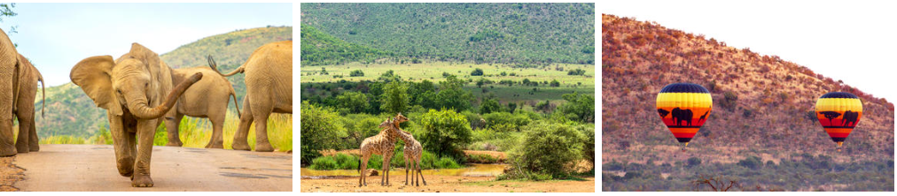
Sáng Quý khách dậy sớm, dùng trà, cafe và snack.
HDV đón Quý khách tiếp tục hành trình Safari game sáng, săn thú hoang dã bằng xe nóc mở và ngắm phong cảnh bình minh trên trảng cỏ mênh mông. Kết thúc chương trình , đoàn quay về Lodge nghỉ ngơi ăn sáng. Quý khách ăn sáng và trả phòng.
Sau bữa sáng, Xe đón đoàn di chuyển về Johannesburg.
Trưa: Quý khách ăn trưa tại nhà hàng Carnivore/ Chief’s Boma.
Chiều Quý khách tham quan thành phố Johannesburg- thành phố lớn nhất Nam Phi, Johannesburg nổi tiếng với một nền văn hóa đa chủng tộc cùng hàng trăm di tích lịch sử - văn hóa.
- Carlton Centre – trung tâm thương mại sầm uất nhất có chiều cao 223m và là tòa nhà cao nhất Nam Phi.
- Tòa nhà Trụ sở Anglo American - công ty khai thác mỏ có lịch sử lâu đời lên đến 100 năm (bên ngoài).
- Mandela square – chụp hình tại quảng trường trung tâm thành phố.
- Constitution Hill - Đồi Hiến Pháp (bên ngoài).
Tối: Quý khách ăn tối tại nhà hàng.
Nghỉ ngơi tại Johannesburg (Southern Sun 4* hoặc tương đương.)

NGÀY 04 | JOHANNESBURG - CAPE TOWN (ĂN SÁNG, TRƯA, TỐI)
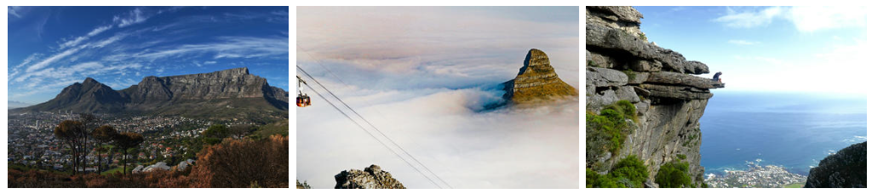Sáng Quý khách ăn sáng và trả phòng. Xe đón đoàn ra sân bay khởi hành đi Cape Town.
Máy bay hạ cánh tại Cape Town. Xe ô tô và HDV đón đoàn về trung tâm.
Trưa: Quý khách ăn trưa tại nhà hàng.
Chiều Quý khách bắt đầu chương trình tham quan thành phố Cape Town.
- Table Mountain – một trong 10 điểm du lịch hấp dẫn nhất thế giới (nếu điều kiện thời tiết cho phép). Tản bộ trên mặt bằng phẳng lặng của đỉnh núi, ngắm nhìn đầu Sư tử, đỉnh Ác Quỷ và vịnh Table Bay.
- Khu phố Malay quarters, khu di tích lịch sử, khi xưa là nơi ở cho những người nô lệ đến từ Châu Á. Ngày nay những ngôi nhà nhỏ đó được sơn các màu sắc rực rỡ và trở thành một điểm tham quan hấp dẫn khách du lịch quốc tế.
- Castle of Good Hope – pháo đài hình ngôi sao được xây dựng từ thế kỷ 17.
- Tòa Nghị viện, Sea Point , Camps Bay là những điểm dừng chân check in tuyệt đẹp không thể bỏ qua.
Tối: Quý khách ăn tối tại nhà hàng.
Nghỉ đêm tại Cape Town (Rockefeller 4* hoặc tương đương.)

NGÀY 05 | JOHANNESBURG - CAPE TOWN (ĂN SÁNG, TRƯA, TỐI)
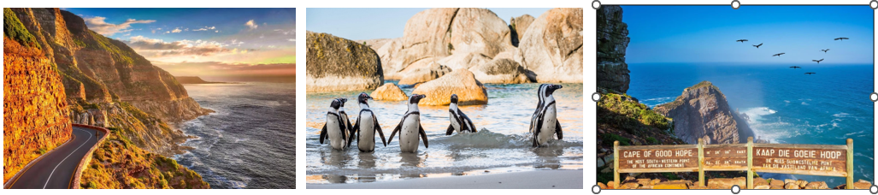
Sáng: Quý khách dùng điểm tâm tại khách sạn.
Quý khách bắt đầu chương trình tham quan:
- Du thuyền tham quan đảo Seals of Duikers nơi Quý khách có xem Hải cẩu và nhiều loài Chim biển (nếu điều kiện thời tiết cho phép).
- Di chuyển bằng ô tô khám phá con đường toàn cảnh Chapmans Peak, ngắm nhìn những khung cảnh tuyệt đẹp, phía trên là vách núi đá ngoạn mục, phía dưới là sóng bạc biển xanh (nếu thời tiết cho phép).
Trưa: Quý khách thưởng thức bữa trưa với thực đơn Tôm Hùm tại nhà hàng ven biển, nơi Quý khách vừa ăn vừa ngắm view biển tuyệt đẹp của Cape Town.
Sau bữa trưa, Quý khách tiếp tục thăm những điểm tham quan nổi tiếng:
- Boulders Beach, nơi cự ngụ của hàng ngàn chú chim cánh cụt Nam Phi. Khu vực này là một phần của khu bảo tồn Núi Bàn, khu vực được trông nom cẩn thận nhằm bảo vệ giống chim quý này tránh nguy cơ bị tuyệt chủng (nếu điều kiện thời tiết cho phép).
- Cape of Good Hope Nature Reserve - Khu bảo tồn thiên nhiên Mũi Hảo Vọng.
- Cape Point - mũi Tây Nam của của khu bảo tồn, đặc biệt rất đẹp vào mùa xuân khi hoa dại nở thành những thảm hoa tuyệt đẹp trải khắp danh thắng. Lên đỉnh Cape Point ngắm nhìn điểm giao thoa của hai vùng biển Ấn Độ Dương và Đại Tây Dương (nếu điều kiện thời tiết cho phép).
Xe đưa đoàn trở về khách sạn nghỉ ngơi.
Tối: Quý khách ăn tối tại nhà hàng.
Nghỉ đêm tại Cape Town (Rockefeller 4* hoặc tương đương.)

NGÀY 06 | CAPE TOWN – HERMANUS - RƯỢU VANG  (ĂN SÁNG, TRƯA, TỐI)
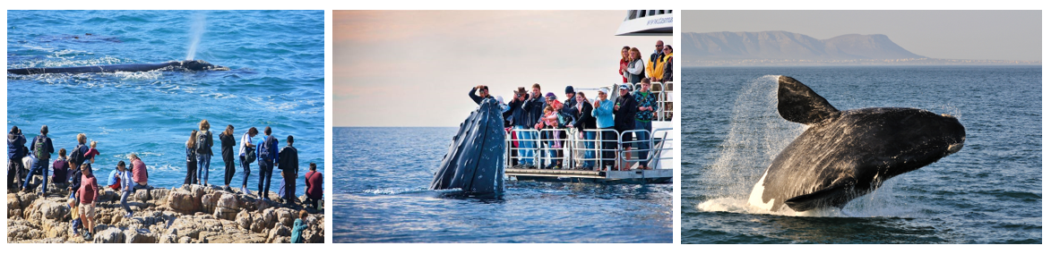
Sáng Quý khách dùng điểm tâm tại khách sạn.
Xe ô tô đón đoàn khởi hành đi thị trấn Hermanus – nơi nghỉ mát lý tưởng của Western Cape, nơi được đánh giá là nơi xem cá voi tuyệt vời nhất trên thế giới.
- Whale watching – đoàn du thuyền đi xem cái voi (nếu thời tiết cho phép).
Ngoài ra, Quý khách cũng có cơ hội gặp các loài động vật biển khác như: Cá heo, Hải Cẩu, Chim cánh cụt Châu Phi.
Trưa: Quý khách ăn trưa tại nhà hàng địa phương
Chiều Xe đưa đoàn đi tham quan điền trang rượu vang. Quý khách tìm hiểu về quy trình kỹ thuật sản xuất rượu vang và được thử một số sản phẩm rượu vang hảo hạng của xứ Cape. Sau đó di chuyển về Capetown.
Tối: Quý khách ăn tối tại nhà hàng.
Nghỉ đêm tại Cape Town (Rockefeller 4* hoặc tương đương.)

NGÀY 07 | CAPE TOWN – HÀ NỘI (ĂN SÁNG)
Sáng: Quý khách dùng bữa sáng và trả phòng khách sạn.
Xe đưa đoàn ra sân bay làm thủ tục khởi hành về Việt Nam. Nghỉ đêm trên máy bay.
Chuyến bay dự kiến:
SQ 479 | CPTSIN | 1040 0610 (dừng kỹ thuật ~1 tiếng tại SB JNB, Quý khách ở trên MB)
SQ 192 | SINHAN | 0915 1125

NGÀY 05 | HÀ NỘI, VIỆT NAM
11h25 Máy bay hạ cánh. Xe đón đoàn về điểm đón ban đầu trong thành phố. Kết thúc chương trình. HDV Chia tay và hẹn gặp lại Quý khách trong những chương trình sau!
******************************************
DỊCH VỤ BAO GỒM:
- Vé máy bay theo chương trình (gồm thuế hàng không)
- Xe ô tô hiện đại đưa đón theo chương trình.
- Khách sạn 4* (tiêu chuẩn 2 người/ phòng. Trường hợp đoàn lẻ người hoặc lẻ giới tính, nếu không ghép được, Quý khách vui lòng phải trả phụ thu ở phòng đơn, khách sạn không có phòng 3).
- Ăn sáng tại khách sạn trong chương trình.
- Bữa chính theo chương trình tại nhà hàng : Việt/ Hoa/ Âu/ Á (không gồm đồ uống)
- Vé vào cửa các điểm tham quan theo chương trình (cổng 1).
- Lệ phí xin visa nhập cảnh Nam Phi (không hoàn lại trong mọi trường hợp).
- Bảo hiểm du lịch mua mức cơ bản ~ 50.000USD/người/vụ (tùy theo độ tuổi của Quý khách mà hãng bảo hiểm sẽ chi trả theo qui định của hãng (Trẻ em dưới 18 tuổi và người lớn từ 64 tuổi – 75 tuổi: được hưởng tối đa ~ 50%; từ 76 tuổi trở lên không bao gồm bảo hiểm du lịch).
- Hướng dẫn viên tiếng Anh/Việt chuyên nghiệp nhiệt tình đi từ Việt Nam.
- Nước suối trên xe : 01 chai/ khách/ ngày.
- Qùa tặng của công ty du lịch.
DỊCH VỤ KHÔNG BAO GỒM:
- Hộ chiếu còn hạn trên 6 tháng tính từ ngày bay về và còn tối thiểu 2 trang trống.
- Tiền tip bồi dưỡng HDV địa phương và tài xế (64 USD/khách/tour)
- Hành lý quá cước, giá trị hàng hóa vượt mức qui định.
- Phụ thu nghỉ phòng đơn: 9.500.000 VNĐ/1 khách
- Không bao gồm bảo hiểm du lịch cho Quý khách từ 76 tuổi trở lên
- Chi phí cá nhân như đồ uống, điện thoại, giặt là, tham quan ngoài chương trình.
- Hoá đơn VAT.

ĐIỀU KIỆN PHẠT HUỶ:
- Từ lúc đăng ký – trước ngày khởi hành 10 tuần: 50%
- Trước ngày khởi hành 8 tuần: 70%
- Trước ngày khởi hành 6 tuần: 100%

HỆ THỐNG KHÁCH SẠN DỰ KIẾN:
Địa điểm | Khách sạn ~ 4*
Game Lodge | Mabula Game Lodge, Bakubung Lodge hoặc tương đương.
Johannesburg | Permoont Mondior 4*, Southern Sun 4* hoặc tương đương
Capetown | Cresta Grande 4*, Rockefeller hotel 4* hoặc tương đương.

GHI CHÚ:
- Giá áp dụng cho đoàn từ 25 người lớn trở lên
- Xin quý khách đọc kỹ chương trình và các chi tiết trong chương trình trước khi đăng ký
- Trẻ em 2 - 11 tuổi: ngủ chùng giường bố mẹ. Từ 12 tuổi trở lên tính bằng giá người lớn.
- Khách hàng khởi hành từ TP HCM có thể phụ thu chênh lệch giá vé máy bay, vui lòng kiểm tra lại trước khi đăng ký.
- Giá tour sẽ đươc báo chính xác khi có ngày khởi hành và danh sách đoàn cụ thể.
- Đa số xác khách sạn tại Nam Phi không có phòng 3, chỉ có phòng 1 giường đôi hoặc 2 đơn + 1 sofa bed. Nếu quý khách đi lẻ người phải đợi ghép phòng hoặc trả thêm phụ phí phòng đơn.
- Bảo hiểm du lịch theo gói mức đền bù bù tối đa ~50.000 USD/người/vụ, tùy theo từng độ tuổi mà hãng bảo hiểm sẽ chi trả theo qui định của hãng:
Trẻ em dưới 18 tuổi: tối đa ~50%
Người lớn từ 64 tuổi – 74 tuổi : tối đa ~ 50%
Người già từ 75 tuổi trở lên : không bao gồm bảo hiểm.
Mọi Quý khách, đặc biệt là Trẻ em và người già phải tự đảm bảo có đủ sức khoẻ và tự chịu trách nhiệm khi tham gia chương trình.
- Quý khách mua sắm tự do và tự nguyện tại Nam Phi, công ty du lịch không đảm bảo chất lượng sản phẩm, tính pháp lý của sản phẩm, và mọi vấn đề liên quan đến mua sắm của Quý khách như thanh toán, thuế, hoàn thuế, bảo hành, v.v...
- Trẻ em dưới 18 tuổi khi đi tour bắt buộc mang theo giấy khai sinh để nhập cảnh (Bản dịch công chứng)
- Công ty du lịch có thể bố trí ghép Tour leader đi từ Việt Nam (nếu có) ở chung phòng với Quý khách nhằm đảm bảo không phát sinh chi phí chung của đoàn (Quý khách sẽ được thông báo trước).
- Giá có thể thay đổi mà không báo trước vì nhiều nguyên nhân khách quan như: giá nhiên liệu thay đổi, tỉ giá trên thị trường thay đổi, v.v…
- Trường hợp không ghép đủ số lượng khách tối thiểu cho một đoàn, chúng tôi được quyền điều chỉnh ngày khởi hành và có thông báo trước cho Quý khách.
- Chúng tôi không chịu trách nhiệm liên quan đến mọi thay đổi như: hoãn, hủy, v.v… của hãng hàng không.
- Chúng tôi không chịu trách nhiệm các vấn đề bất khả kháng như: thiên tai, hỏa hoạn, đình công, thay đổi của chính quyền sở tại, v.v…
- Quý Khách không được tự động nhận thêm người nhà hoặc người quen lên xe mà không có sự thỏa thuận dịch vụ với chúng tôi trước đó. Nếu quý khách muốn nhận người nhà lên xe đi cùng chương trình hoặc ở cùng phòng khách sạn, quý khách phải có sự thoả thuận với phía công ty du lịch và phải thêm chi phí của người phát sinh cho công ty du lịch.
- Chúng tôi sử dụng tất cả các hãng hàng không khác nhau thuận tiện nhất cho chuyến đi ( trong trường hợp quý khách sử dụng vé máy bay do chúng tôi cung cấp).
- Chúng tôi không chịu trách nhiệm bất cứ sự thiệt hại nào do sự chậm trễ của Quý khách trong mọi trường hợp.
- Trường hợp khách muốn thay đổi một số điểm tham quan trong hành trình, vui lòng liên hệ với chúng tôi hoặc thoả thuận trực tiếp với hướng dẫn viên và thanh toán mọi phát sinh (nếu có).
- Một số khách sạn phục vụ ăn sáng từ 7h00. Vì lý do chuyến bay rời đi sớm, chúng tôi sẽ làm việc với khách sạn bố trí các bữa sáng take away box cho quý khách.
- Chúng tôi không có trách nhiệm hoàn trả các dịch vụ trong chương trình mà Quý khách không sử dụng kể từ ngày đầu tiên của hành trình.
- Nếu các địa điểm đoàn đến có hội chợ, hội nghị mang tính chất Quốc tế, để tránh tăng giá tour, khách sạn có thể ở xa trung tâm thành phố, thậm chí ở ngoại ô hay ở một thành phố khác.
- Bị từ chối xuất cảnh tại Việt Nam hoặc nhập cảnh tại quốc gia đến tham quan: phạt 100% giá trị tour trọn gói.
- Chúng tôi sẽ linh động giải quyết từng trường hợp cụ thể trong khả năng cho phép.
- Mọi điểm tham quan tại Nam Phi đều phụ thuộc vào yếu tố thời tiết cho phép. Các điểm tham quan có thể đóng cửa bất kỳ lúc nào mà không báo trước.

KÍNH CHÚC QUÝ KHÁCH MỘT CHUYẾN ĐI TỐT ĐẸP!

HƯỚNG DẪN HỒ SƠ XIN VISA NAM PHI

I – HỒ SƠ CẦN CHUẨN BỊ:
* Hộ chiếu gốc còn hạn trên 6 tháng tính từ ngày khởi hành về VN, còn đủ 2 trang trắng + Hộ chiếu cũ + visa rời như Úc, Hàn… (nếu có)
* Form xin visa (theo mẫu) – ký trắng 2 bản (bắt buộc ký bút mực đen phần Signature)
* 2 ảnh 4x6cm mới chụp, nền trắng.
* Thẻ CCCD (copy 2 mặt trên giấy A4)
* Lý lịch trích ngang bằng tiếng việt (khai đầy đủ thông tin theo mẫu).

II – HỒ SƠ CÔNG VIỆC VÀ TÀI CHÍNH:
A. Du lịch:
1. Đối với khách còn đang đi làm:
* Quyết định cho nghỉ phép (bản gốc).
* Hợp Đồng Lao Động HOẶC Quyết định Bổ nhiệm (bản copy).
* Sao kê tài khoản 3 tháng có dư tối thiểu: 150 triệu/ khách HOẶC nếu sao kê 3 tháng không đủ số dư trên thì thêm sổ tiết kiệm ~ 150 triệu.
* Sổ hộ khẩu (bản copy) có đầy đủ các trang thông tin + 1 trang trắng tiếp theo. Nếu không còn sổ HK, phải xin xác nhận CT07, lưu ý xin thời hạn dài 3 – 6 tháng (bản gốc).
* Đăng ký Kết hôn (bản công chứng) nếu đi cùng vợ hoặc chồng.
* Nếu Quý khách là Chủ Doanh nghiệp: nộp đăng ký kinh doanh (bản sao công chứng) + Sao kê tài khoản cá nhân 03 tháng gần nhất, số dư tối thiểu 150 triệu/ khách.
* Chứng nhận tiêm sốt vàng da nếu phải/ đã đi qua vùng có dịch.
(* Lưu ý: Nếu Anh/ Chị là Giám đốc Doanh nghiệp hoặc đã nghỉ hưu thì không cần làm Đơn xin nghỉ phép đi du lịch.)

2. Đối với khách hưu trí:
* Giấy chứng nhận hưu trí (bản công chứng).
* Sao kê tài khoản 3 tháng có dư tối thiểu: 150 triệu/ khách HOẶC sổ tiết kiệm tối thiểu: 150 triệu (hưu trí không bắt buộc sao kê nếu có sổ tiết kiệm).
* Sổ hộ khẩu (bản copy) có đầy đủ các trang thông tin + 1 trang trắng tiếp theo. Nếu không còn sổ HK, phải xin xác nhận CT07, lưu ý xin thời hạn dài 3 – 6 tháng (bản gốc).
* Đăng ký Kết hôn (bản công chứng) nếu đi cùng vợ hoặc chồng.
* Chứng nhận tiêm sốt vàng da nếu phải/ đã đi qua vùng có dịch.
3. Đối với khách tự do:
* Sao kê tài khoản 3 tháng có dư tối thiểu: 150 triệu/ khách HOẶC nếu sao kê 3 tháng không đủ số dư trên thì thêm sổ tiết kiệm ~ 150 triệu.
* Sổ hộ khẩu (bản copy) có đầy đủ các trang thông tin + 1 trang trắng tiếp theo. Nếu không còn sổ HK, phải xin xác nhận CT07, lưu ý xin thời hạn dài 3 – 6 tháng (bản gốc).
* Đăng ký Kết hôn (bản công chứng) nếu đi cùng vợ hoặc chồng.
* Chứng nhận tiêm sốt vàng da nếu phải/ đã đi qua vùng có dịch.

4. Đối với Trẻ em dưới 18 tuổi:
* Giấy khai sinh (bản công chứng);
* Giấy xác nhận của Nhà trường đồng ý cho nghỉ học đi du lịch (nếu đi trong thời gian nghỉ hè thì cần nộp thẻ học sinh/ sinh viên);
* Giấy xác nhận chữ ký (phường/xã) HOẶC Giấy Ủy quyền công chứng Nhà nước của Bố Mẹ hoặc người được ủy quyền, đồng ý cho đi du lịch với người liên quan (nếu cả 2 bố mẹ không đi cùng, hoặc chỉ có bố đi cùng hoặc chỉ có mẹ đi cùng).

Vùng có dịch sốt vàng da:
* Châu Phi: Angola, Burundi, Benin, Burkina Faso, Cameroon, Central Africa Republic, Chad, Congo, Equatorial Guinea, Ethiopia, Gambia, Gabon, Guinea, Guinea-Bissau, Ghana, Ivory Coast, Kenya, Liberia, Mali, Niger, Nigeria, Senegal, Sierra Leone, Sudan, Rwanda, Togo, Uganda, Zaire.
* Nam Mỹ: Bolivia, Brazil, Colombia, Ecuador, French Guyana, Guyana, Panama, Peru, Surinam, Venezuela.

Ghi chú:
- Đối với các giấy tờ Ngân hàng như : Sao kê tài khoản, xác nhận số dư… xin xác nhận dấu đỏ Ngân hàng trong khoảng thời gian từ 20 - 25 ngày trước ngày khởi hành.
- Tất cả hồ sơ nếu bằng tiếng Việt thì phải dịch sang tiếng Anh và có đóng dấu của đơn vị dịch thuât (công ty du lịch dịch công chứng).
- Thời gian xử lý hồ sơ ít nhất là 10 - 15 ngày làm việc hoặc có thể lâu hơn.
- Tất cả hồ sơ là bản sao công chứng trong vòng 6 tháng gần nhất
- Đại sứ quán có thể yêu cầu bổ sung thêm thông tin, giấy tờ nếu thấy cần thiết.
- Hồ sơ không đầy đủ có thể dẫn đến sự chậm trễ trong việc xử lý hoặc đơn xin sẽ bị từ chối mà không hoàn lại phí.

